TEDEN OTROKA – TOREK, 8. 10. 2019
NAŠE PRAVICE

PRAVICA DO VARNOSTI
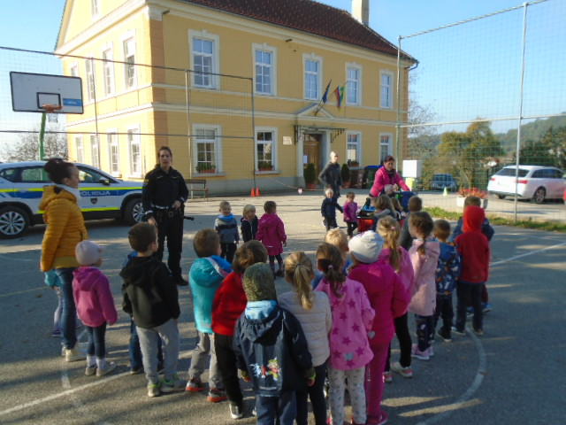
OBISKALA NAS JE POLICISTKA IZ PU SEVNICA IN NAM PREDSTAVILA SVOJE DELO. Z NAMI JE ODŠLA TUDI NA SPREHOD.
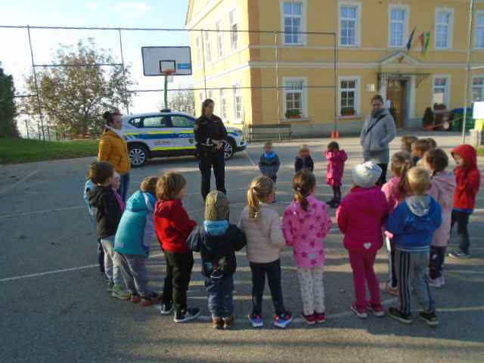

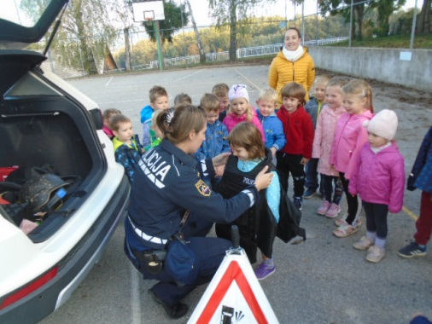
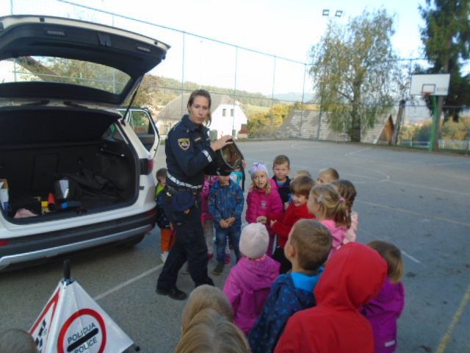

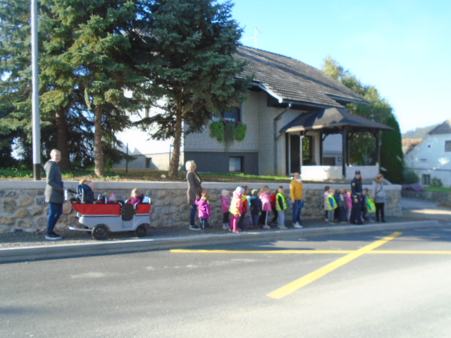
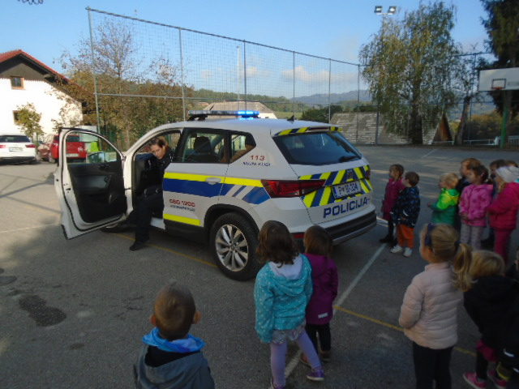

PRAVICA DO SVOBODE
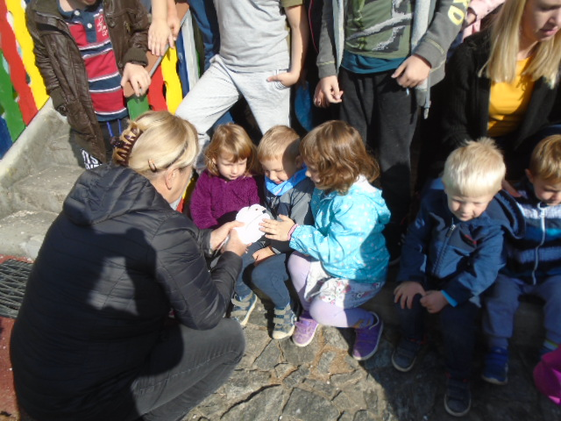
OBISKALA NAS JE GOSPA LJUDMILA ZUPANČIČ IN NAM PREDSTAVILA GOLOBE PISMONOŠE. SKUPAJ SMO JIH SPUSTILI, DA SO ODLETELI NAZAJ DOMOV V NOVO MESTO.

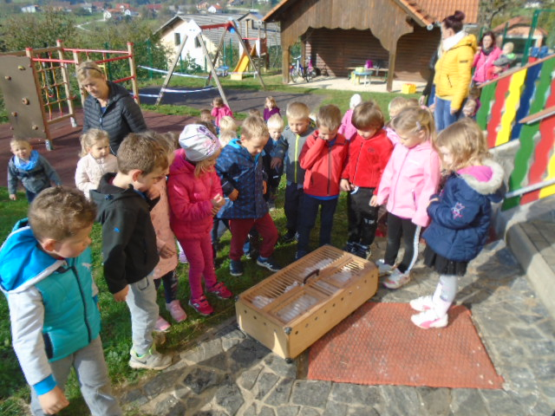

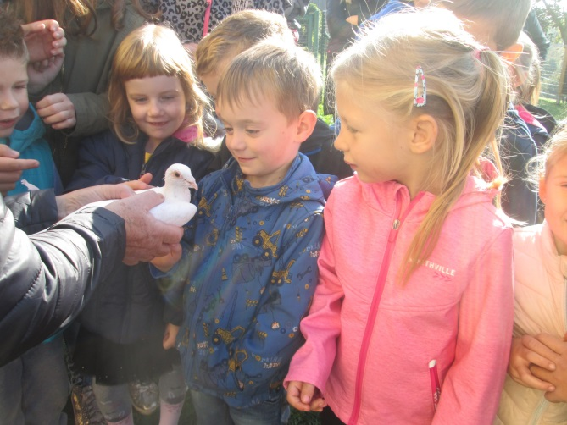

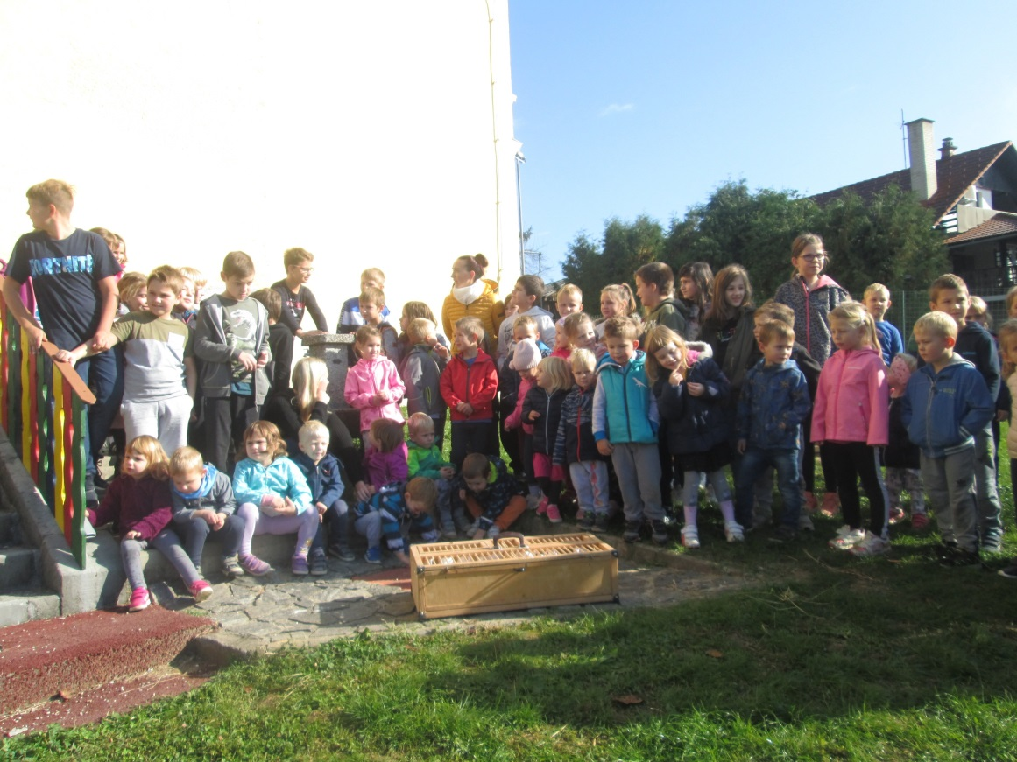

Uredila: Lidija Šinkovec

